**1 Анализ задачи**

**1.1 Постановка задачи**

На учебную практику по WEB-программированию была поставлена задача по вёрстке шаблона по макету из Figma на тему: Фермерские продукты.

Требуется сверстать главную страницу сайта по макету, представленному в виде figma-ссылки: https://www.figma.com/file/CBc89494cowmas4BWpYUnI/%D0%94%D0%BE%D0%BB%D1%8E%D0%B1%D0%BE%D0%B2%D0%BE-(Copy)?type=design&node-id=269-3263&t=VL3QpponIf3lP5AM-0

Главная страница должна быть сверстана с учётом просмотра её на различных устройствах с разными разрешениями экрана (ширина по умолчанию – 1440px), а также на мобильном телефоне (ширина экрана от 320px до 768px) и планшете (ширина экрана от 768px до 1440px).

Также должен быть составлен документ, который содержит в себе список элементов и правил, подходящих под стилистику конкретного сайта – стайлгайд. Стайлгайд – это справка с набором стандартов и требований, обязательных к соблюдению. Их необходимо использовать в процессе оформления сайта. Ключевое назначение – создание единого стилистического и оформительского однообразия. На основании данных из Figma стайлгайд должен включать в себя следующие разделы:

* Логотип;
* Цветовая палитра;
* Типографика;
* Сетка и отступы;
* Навигация, меню;
* Кнопки, поля ввода;
* Компоненты;
* Пользовательские формы;
* Модальные окна, алерты и т.д.

После завершения составления стайлгайда и вёрстки макета необходимо выполнить стилизацию с помощью CSS отдельных элементов макета в соответствии со следующими критериями:

* Hover-эффекты;
* Оформление гиперссылок;
* Тени;
* Градиенты;
* Оформление изображений;
* Оформление (стилизация) пользовательских форм;
* Трансформация;
* Анимация и переходы;
* Декоративные элементы;
* Любые другие эффекты;

Далее необходимо добавить в сверстанный шаблон главной страницы интерактивные, динамические элементы. При их разработке необходимо писать код на JavaScript и использовать библиотеку Jquery, Jquery UI в соответствии со следующими критериями:

* Работа с окнами сообщений;
* Создание динамического меню в организации навигации;
* Слайдеры;
* Работа с изображениями через JS;
* Использование библиотеки Jquery;
* Использование библиотеки Jquery UI;
* Использование любых возможных способов JS+библиотеки.

**1.2 Инструменты разработки**

Для вёрстки данного шаблона макета будет выбрана среда Microsoft Visual Studio Code со следующим установленным расширением: Live Server. А также для дальнейшей работы с проектом потребуется Figma и GitHub.

Microsoft Visual Studio Code – это инструмент для редактирования исходного кода. Он создан для кроссплатформенной разработки веб- и облачных приложений. Он содержит отладчик, инструменты для работы с Git, подсветку синтаксиса, IntelliSense и средства для рефакторинга. Он также позволяет настраивать различные аспекты: пользовательские темы, сочетания клавиш и файлы конфигурации.

JQuery – это дополнительная библиотека для JavaScript, которая предоставляет набор ф­ункций JavaScript, ориентированных на взаимодействие JavaScript и HTML. Библиотека JQuery упрощает доступ к любому элементу DOM, работу с атрибутами и содержимым элементов DOM, их изменение.

Figma – онлайн-сервис для разработки интерфейсов и прототипирования с возможностью организации совместной работы в режиме реального времени.

GitHub – крупнейший веб-сервис для хостинга IT-проектов и их совместной разработки.

При верстке данного шаблона макета будет использован персональный компьютер со следующими характеристиками:

– Процессор: Intel Core i5-2410M, 2700 MHz

– ОЗУ: 8Gb;

* Память: SSD 128Gb;
* ОС: Windows 10.

**2 Проектирование задачи**

**2.1 Стайлгайд**

**2.1.1 Логотип**

Логотип — графический знак, эмблема или символ, используемый территориальными образованиями, коммерческими предприятиями, организациями и частными лицами для повышения узнаваемости и распознаваемости в социуме. Логотип представляет собой название сущности, которую он идентифицирует, в виде стилизованных букв и/или идеограммы. На рисунке 1 изображен логотип сайта.

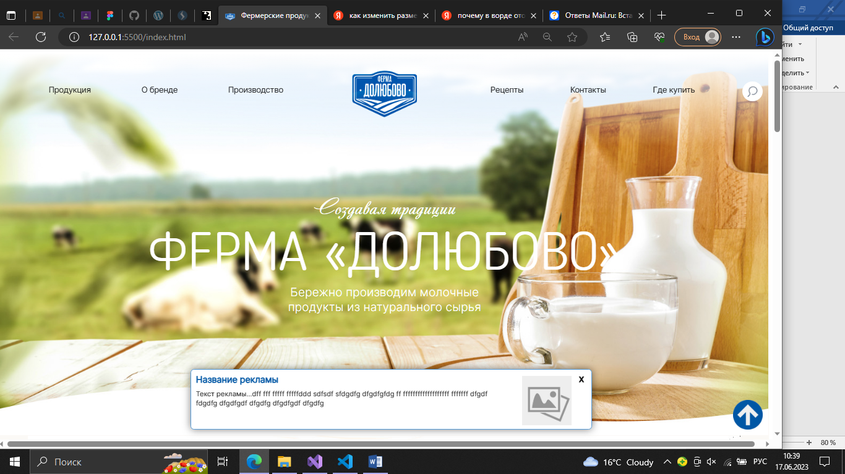

Рисунок 1 — Логотип

**2.1.2 Цветовая палитра**

Цветовая палитра сайта представлена в таблице 1.

Таблица 1 — Цветовая таблица сайта

|  |  |
| --- | --- |
| Элемент | Цвет |
| Основные цвета сайта | #FFFFFF (белый) |
| #FBF9F6 (оттенок белого) |
| #E8E8E8 (серый) |
| #0057A5(синий) |
| #0B5ED7(светло-синий) |
| #FFEBCD(оттенок белого) |
| #F8F9FA(оттенок белого) |
| Цвета текста | #000000(черный) |
| #43464A(темно-серый) |
| #8F9399(оттенок серого) |
| #747D85(светло-серый) |
| #212529(оттенок черного) |

**2.1.3 Типографика**

Типографика — сильнейший инструмент для выражения посыла в веб-дизайне. С его помощью вы можете объединить текстовую и визуальную составляющие, что поможет вам достучаться до посетителя. Типографика для шаблона макета «Фермерские продукты» представлена в таблице 2.

Таблица 2 – Шрифтовая таблица сайта

|  |  |  |
| --- | --- | --- |
| Элемент | Шрифт | Размер(desktop, tablet, mobile) |
| Текст вначале сайта | Andantino script | 45px, 32px, 24px |
| Blogger sans | 108px, 68px, 58px |
| Inter | 24px, 20px, 13px |
| Текст шапки | Inter | 16px, 0, 0 |
| Заголовок рекламного баннера | Inter | 18px, 16px, 14px |
| Текст рекламного баннера | Inter | 12px |
| Бургер-меню | Blogger sans | 0, 24px, 24px |
| Заголовок | Blogger sans | 58px, 42px, 36px |
| Подзаголок | Blogger sans | 24px, 20px, 20px |
| Основной текст | Inter | 10-18px, 10-18px, 10-16px |
| Текст навигации | Inter | 16px, 15-24px, 24px |
| Даты | Inter | 13px |
| Названия в слайдере | Inter | 24px |

**2.1.4 Сетка**

Модульная сетка сайта, представлена в приложении А.

**2.1.5 Навигация и меню**

Важнейшей составляющей любого сайта является навигация и меню. Частая ошибка юзабилити-сайта — это сложная или запутанная навигация, которая отталкивает клиента. Простое правило: чем проще ориентироваться на сайте, тем быстрее пользователь найдёт необходимую ему информацию.

В шапке сайта пользователь без трудностей может перейти к различным разделам сайта. Шапка сайта представлена на рисунке 2.

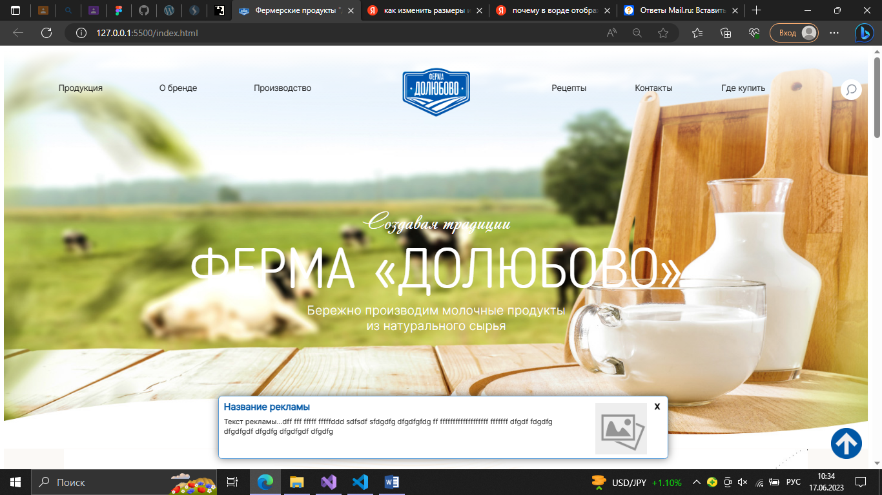

Рисунок 2 — Шапка сайта для десктопных устройств

Подвал данного макета, изображенный на рисунке 3, имеет полезную информацию об организации и навигацию.

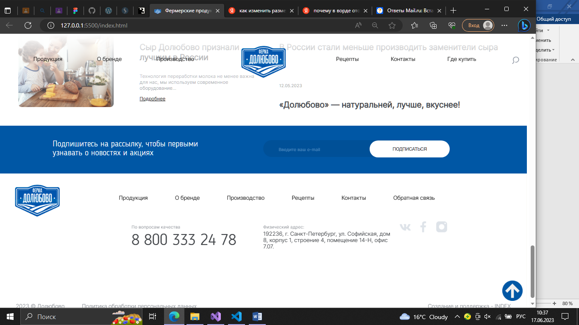

Рисунок 3 — Подвал сайта

С помощью кнопки «Наверх», представленной на рисунке 4, пользователь может подняться в начало сайта.



Рисунок 4 — Кнопка «Наверх»

**2.1.6 Иконки**

Иконка — это максимально упрощенное изображение объекта или действия. Иконки идеально вписываются в современные тренды веб-дизайна. Помимо этого, у иконок есть ещё одно неоспоримое преимущество перед текстом — отсутствие языкового барьера. Иллюстрации понимают все, поэтому иконки используют в операционных системах, интерфейсах сайта, в презентациях и в рекламе.

Иконка шапки сайта представлена на рисунке 5.

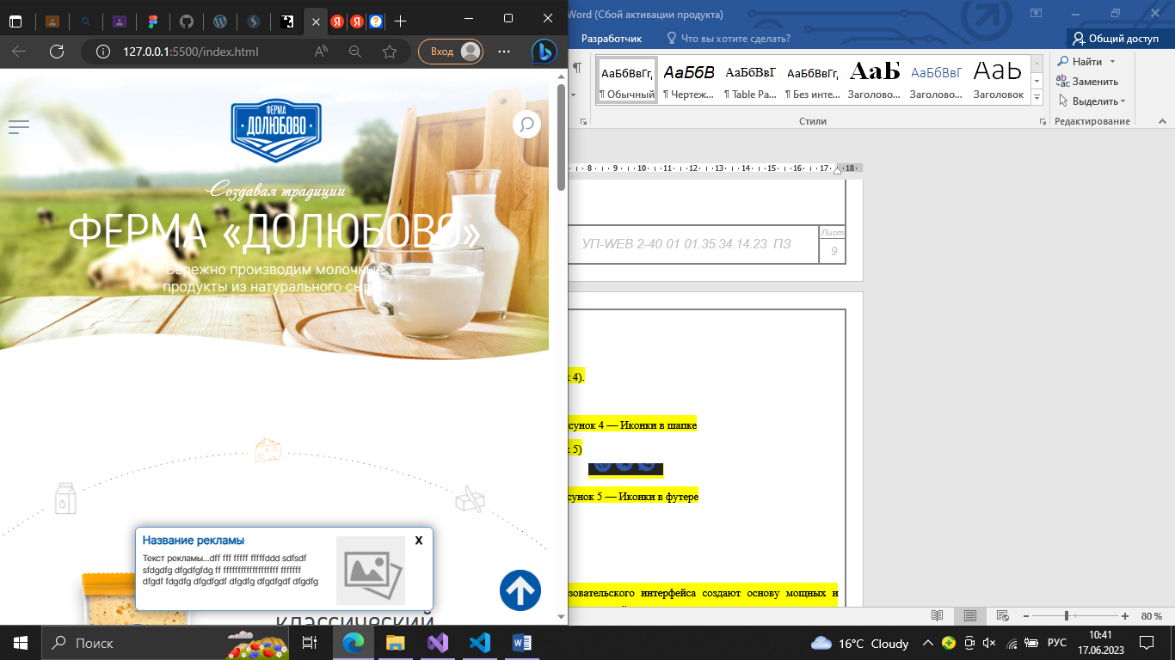

Рисунок 5 — Иконки в шапке

Иконки основного раздела сайта изображены на рисунке 6.

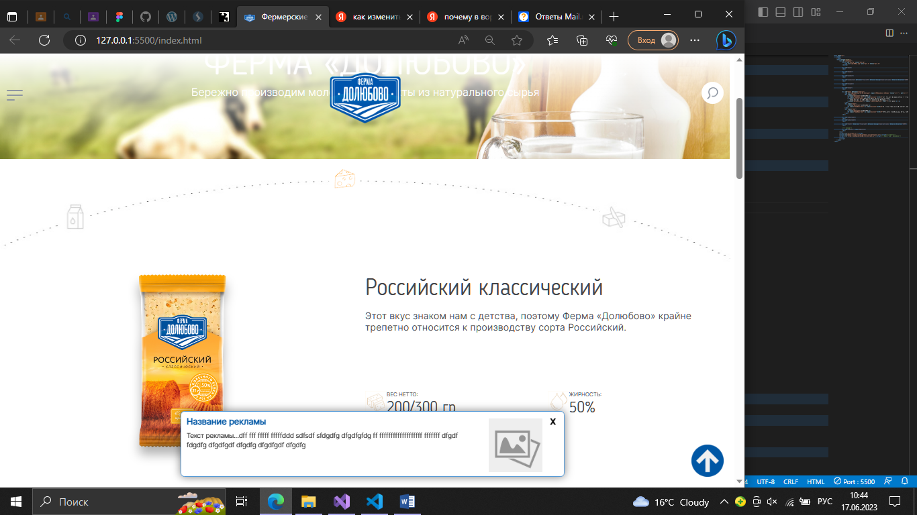  

Рисунок 6 — Иконки в основном разделе

Иконки подвала сайта показаны на рисунке 7.

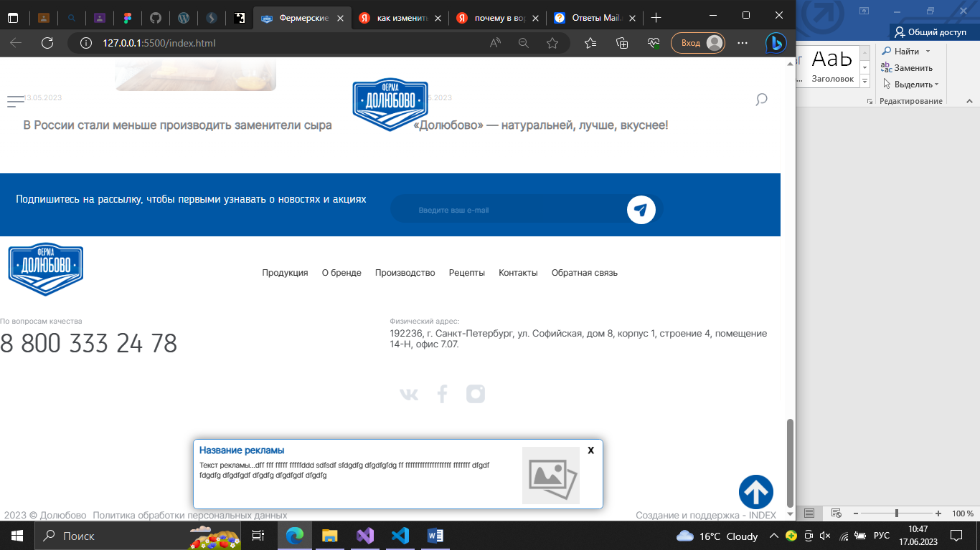

Рисунок 7 — Иконки в подвале сайта

**2.1.7 Кнопки**

Интерактивные элементы пользовательского интерфейса создают основу мощных и удобных цифровых продуктов. Внимательный подход к деталям помогает создать положительный опыт взаимодействия с продуктом в целом. Кнопка является одним из самых распространённым элементом любого интерфейса.

Кнопки в шапке сайта изображены на рисунке 8.





Рисунок 8 — Кнопки шапки сайта

Кнопки основного раздела сайта представлены на рисунке 10.

   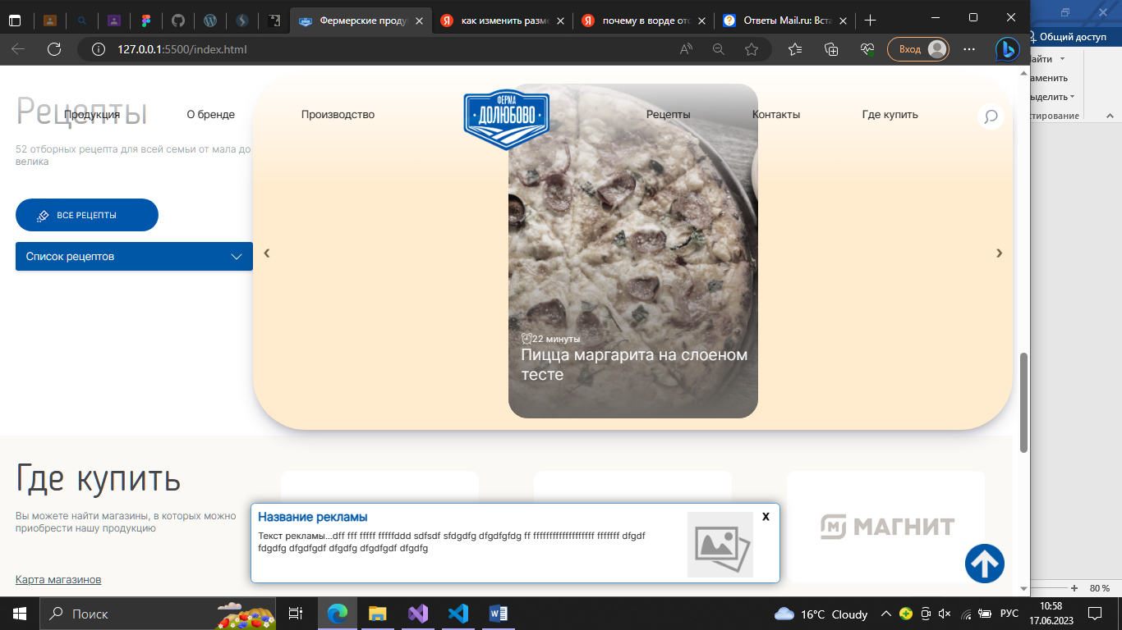  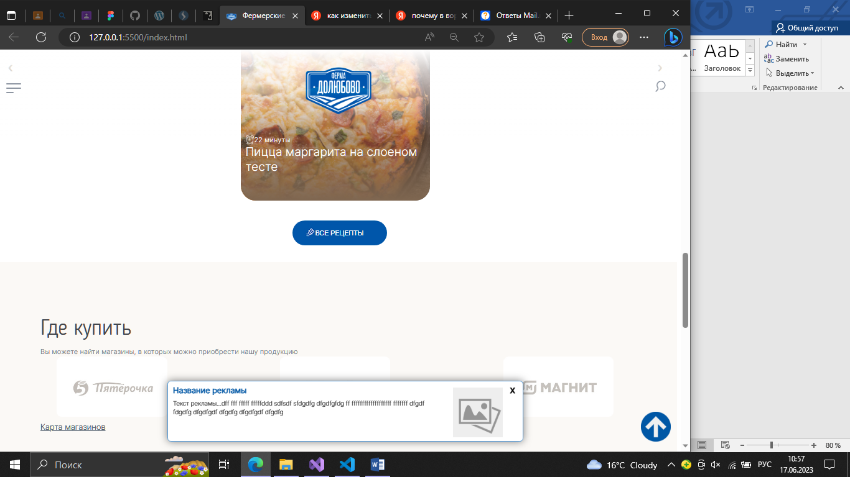  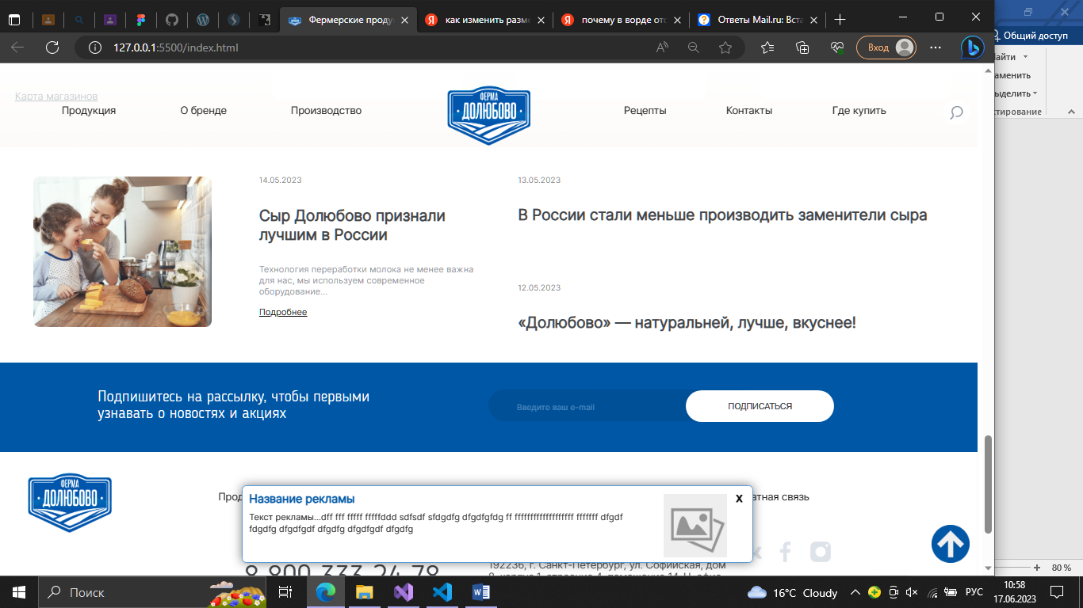

Рисунок 10 — Кнопки в основном разделе

**2.1.8 Компоненты**

Кнопка «Наверх» представлена на рисунке 11.



Рисунок 11 — Кнопка «Наверх»

Слайдер изображен на рисунке 12.

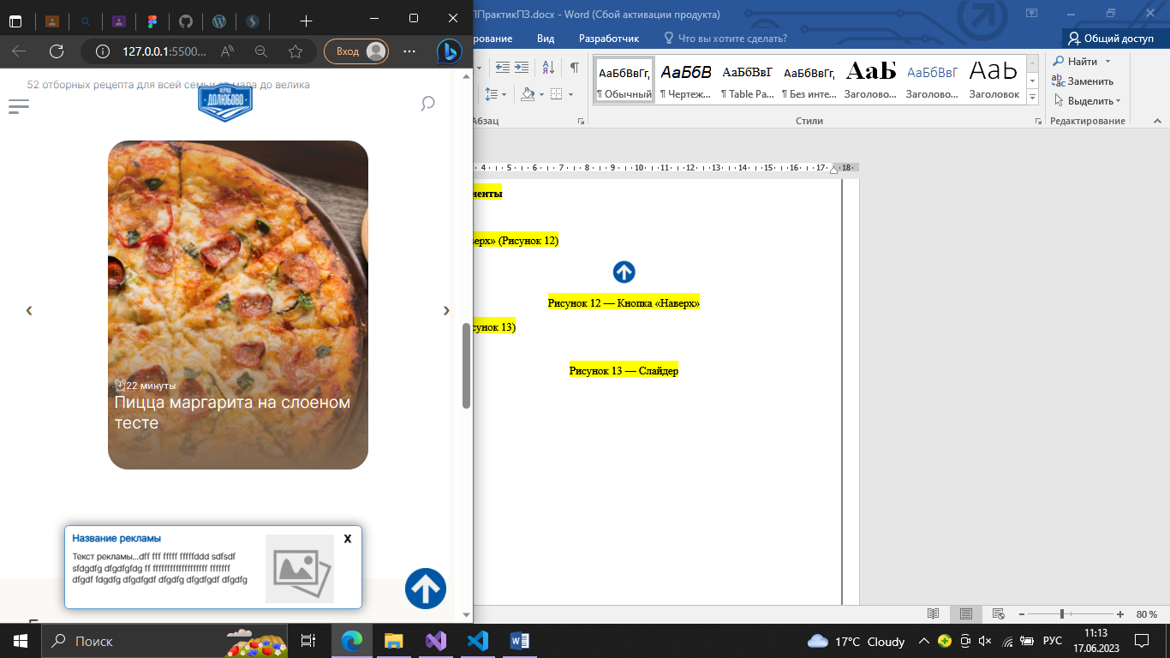

Рисунок 12 — Слайдер

Аккордеон продемонстрирован на рисунке 13.

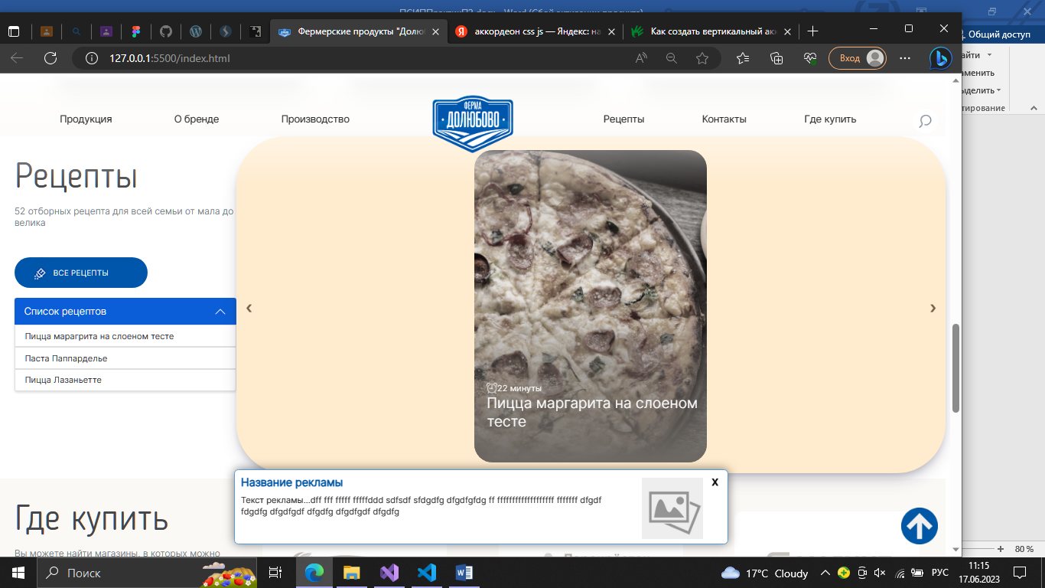

Рисунок 13 — Аккордеон

Бургер-меню изображено на рисунке 14.

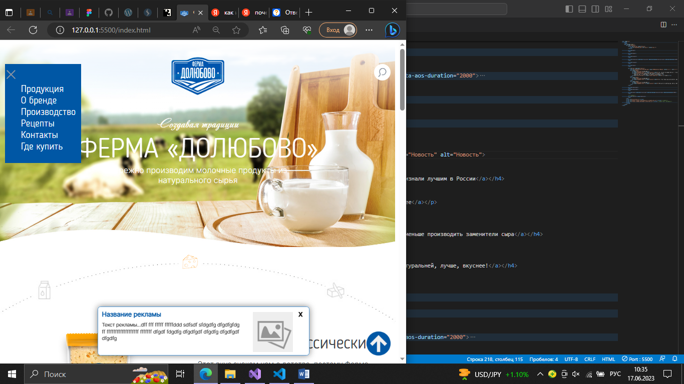

Рисунок 14 — Бургер-меню

Всплывающее подсказки показаны на рисунке 15.

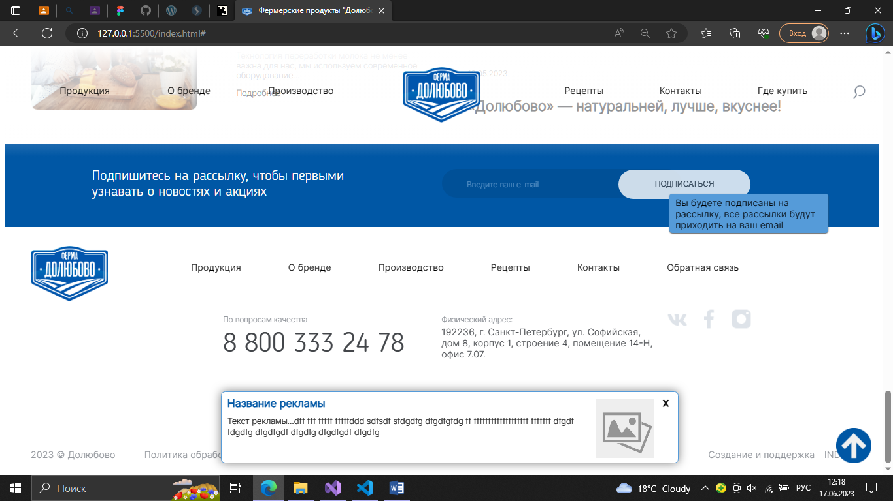

Рисунок 15 — Всплывающая подсказка

**2.1.9 Поля ввода**

Поле поиска представлено на рисунке 16.

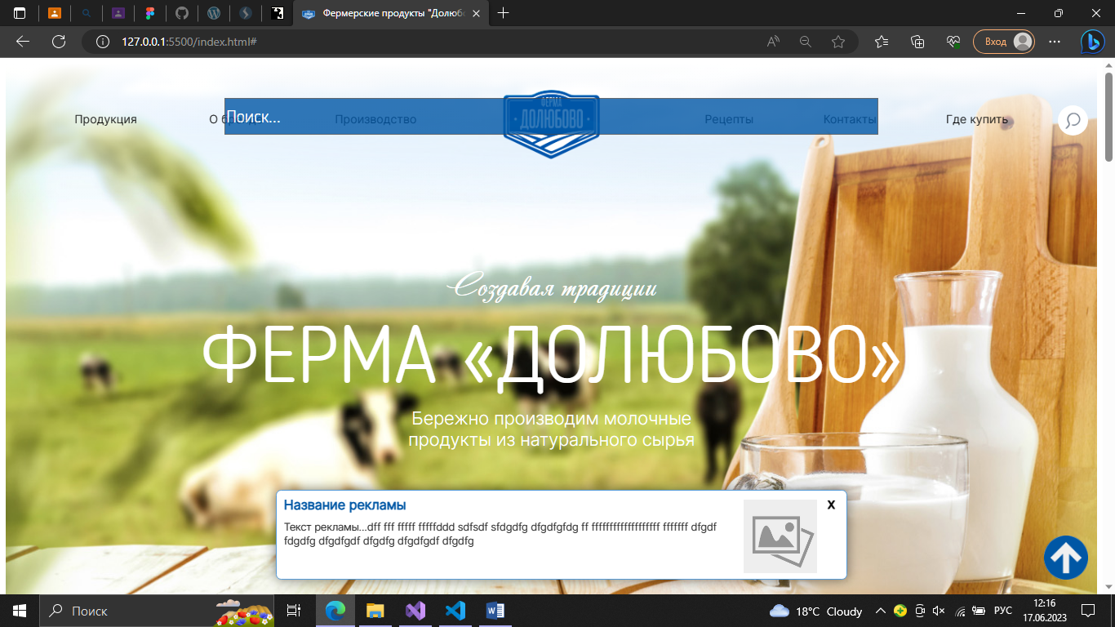

Рисунок 16 — Поле поиска

Поле подписки на рассылку показано на рисунке 17.

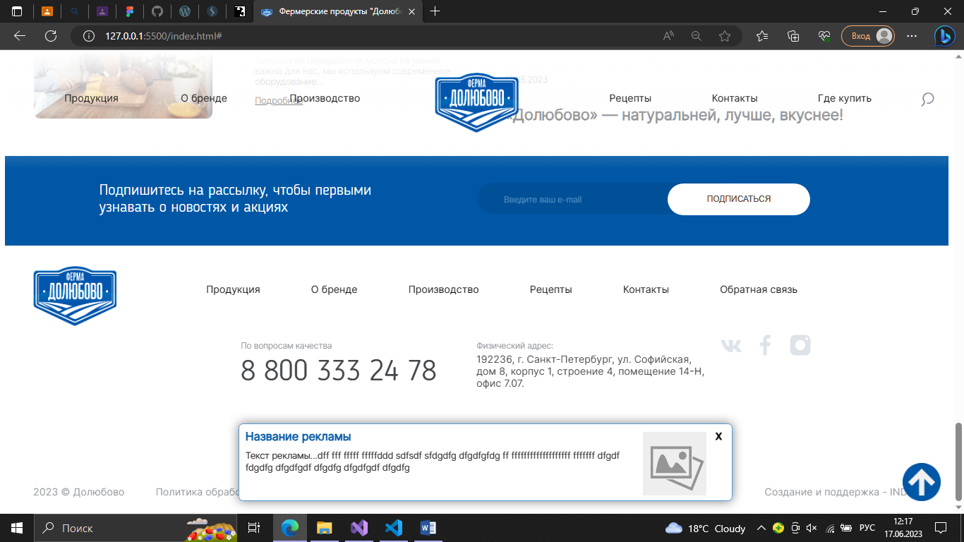

Рисунок 17 — Поле подписки на рассылку

**2.1.10 Сообщения**

Сообщение, сообщающее об ошибках или успехе при подписке на рассылку изображено на рисунке 18.

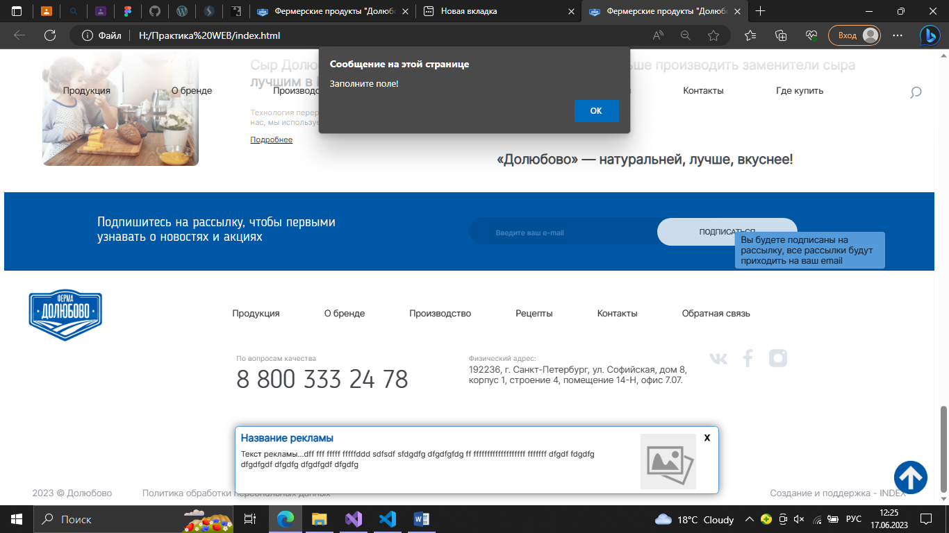

Рисунок 18 — Сообщение

**3 Реализация**

**3.1 Руководство программиста**

**3.1.1 Общие сведения**

Программный продукт реализован с помощью библиотеки тегов HTML и каскадной таблицы стилей CSS. В сверстанный шаблон были добавлены динамические элементы на CSS. Добавлены в сверстанный шаблон главной страницы интерактивные, динамические элементы. При их разработке использовался язык Java Script, библиотеки JQuery и AOS.

Для реализации адаптивной верстки использовалась технология grid и flex, а также медиа-запросы.

**3.1.2 Фрагменты HTML кода:**

Фрагменты кода HTML продемонстрированы на рисунках 19-21.

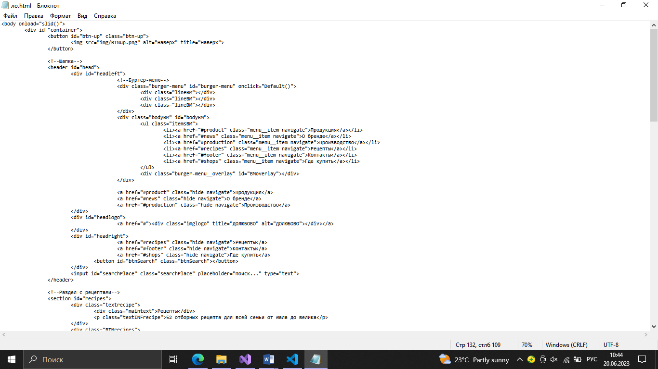

Рисунок 19 — Шапка сайта

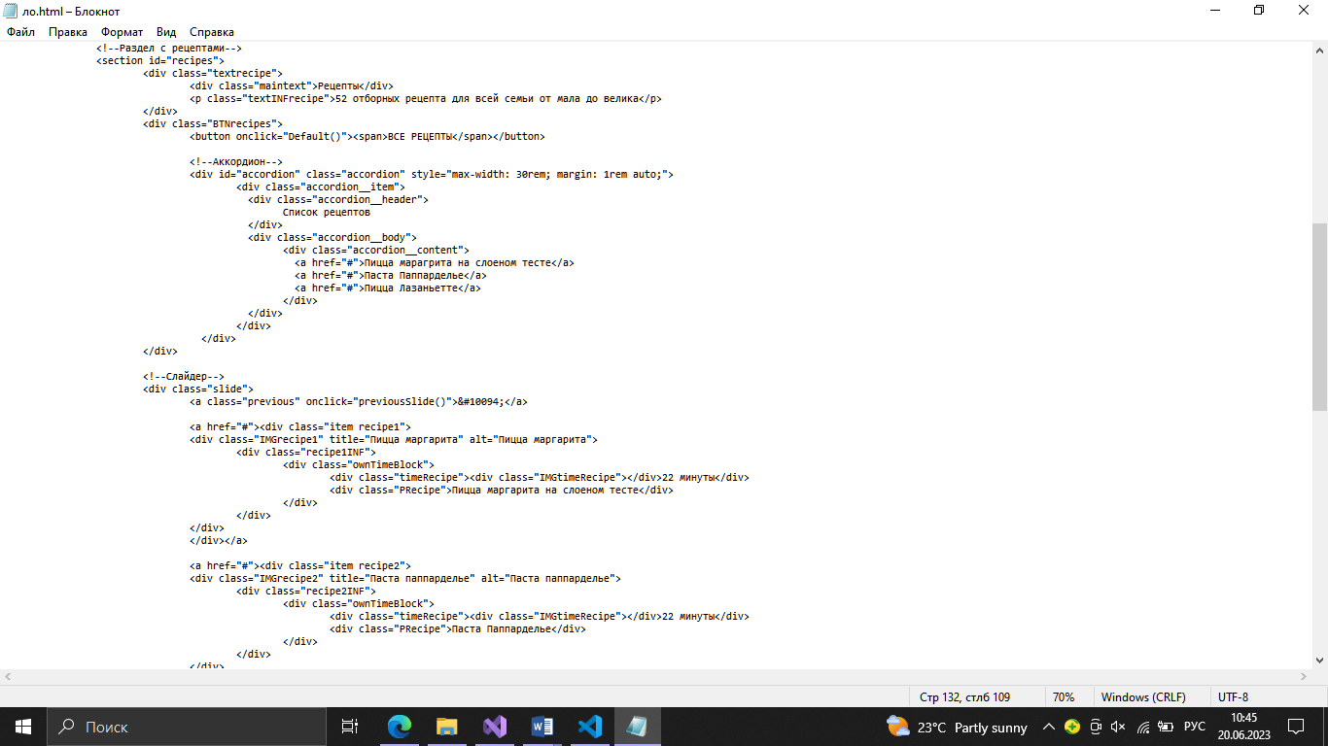

Рисунок 20 — Раздел с рецептами

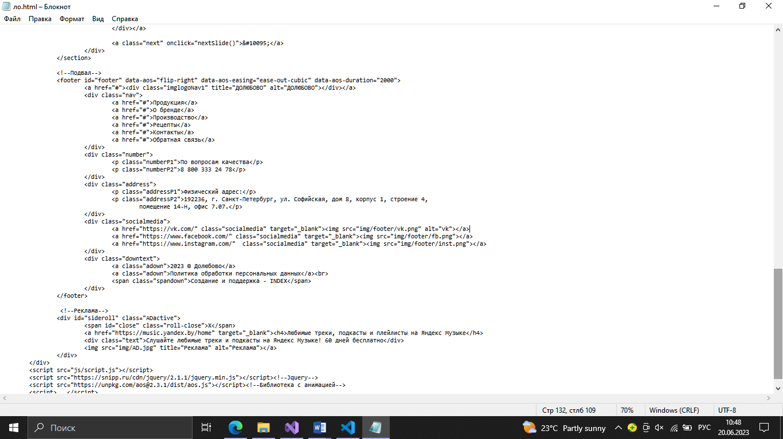

Рисунок 21 — Подвал сайта и блок рекламы сайта

**3.1.3 Элементы на JavaScript:**

Фрагменты кода JavaScript изображены на рисунках 22-26.

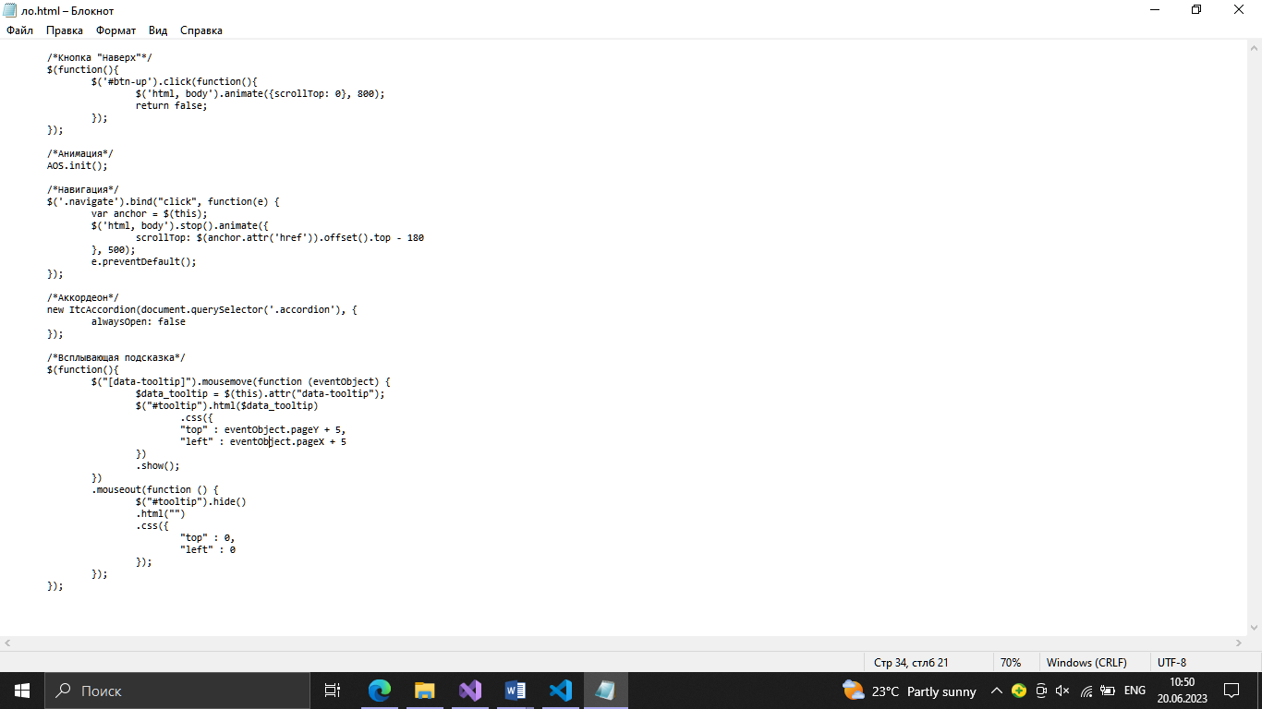

Рисунок 22 — Код работоспособности кнопки «Наверх», анимации блоков, навигации, аккордеона, всплывающей подсказки

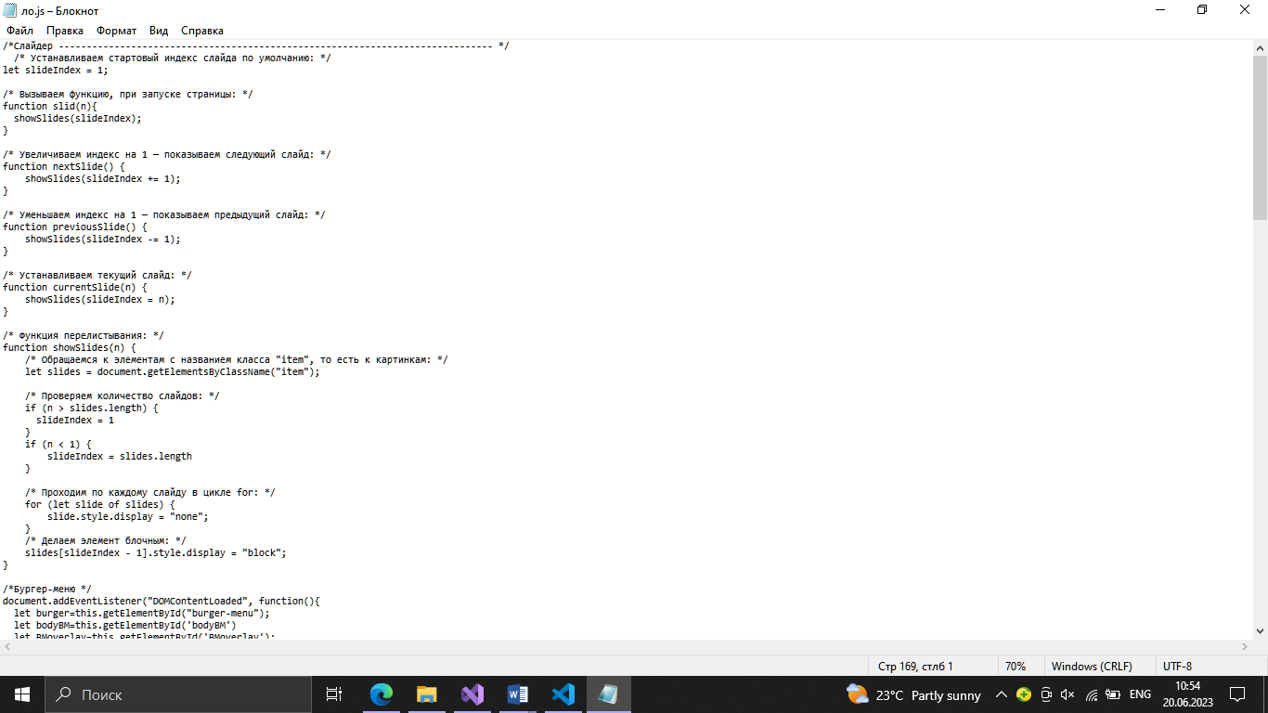

Рисунок 23 — Код слайдера

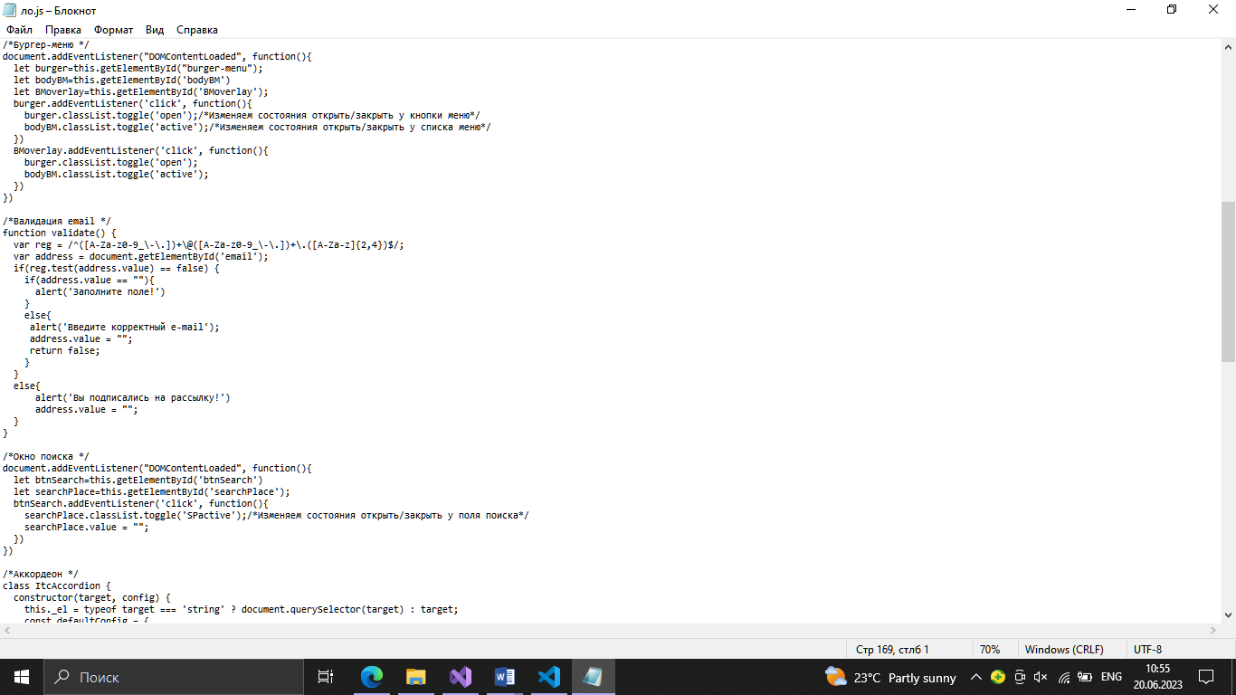

Рисунок 24 — Часть кода слайдера, код валидации e-mail и окна поиска

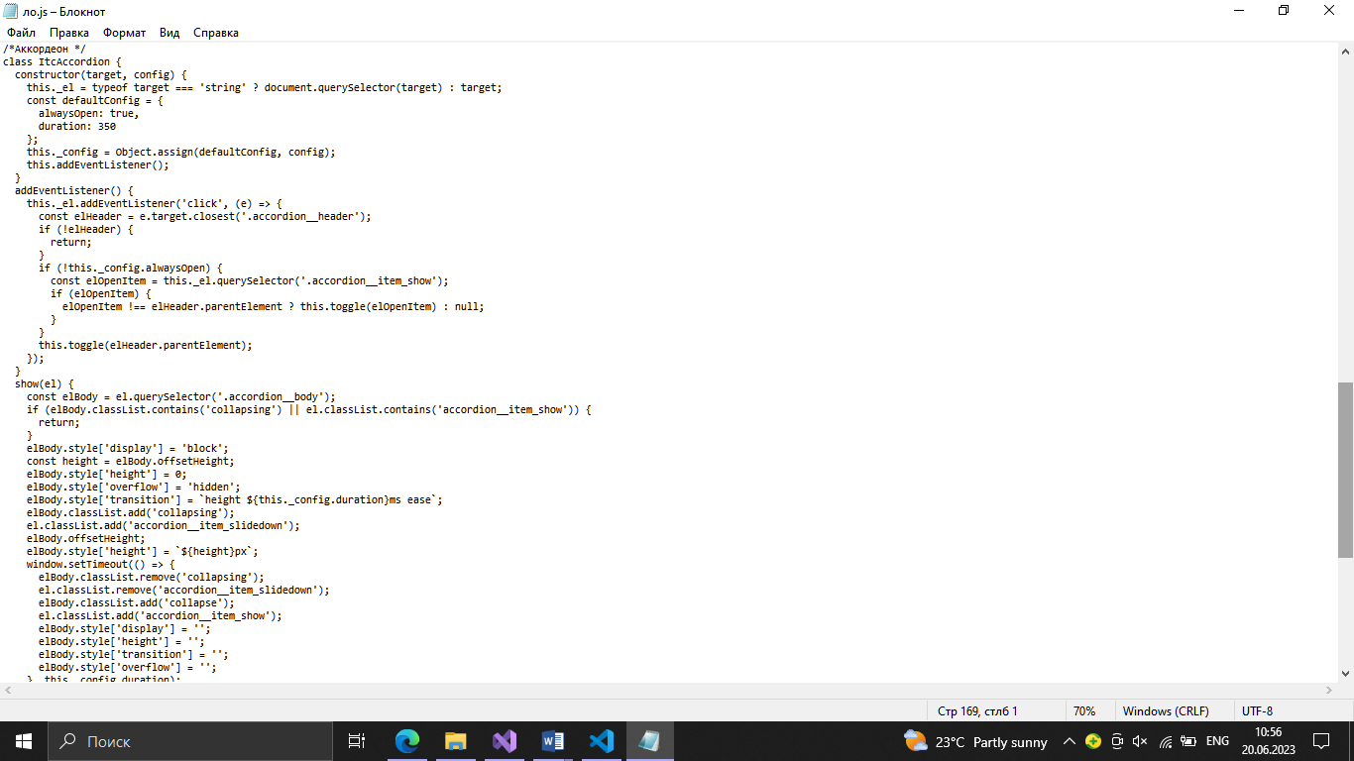

Рисунок 25 — Часть кода аккордеона

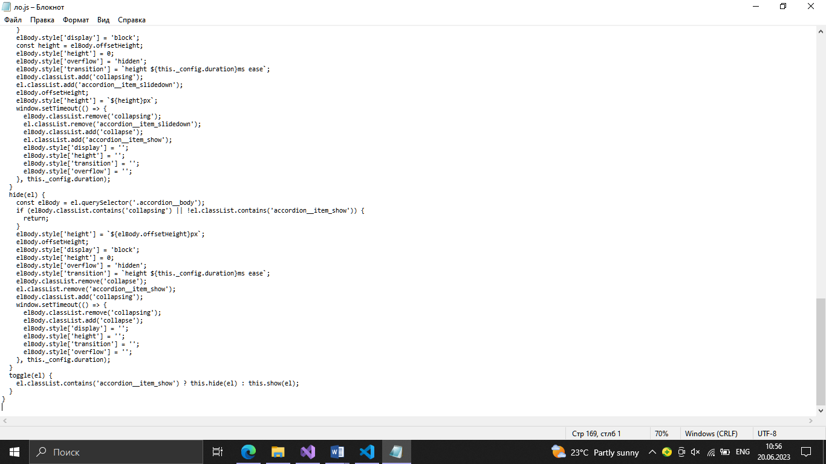

Рисунок 26 — Часть кода аккордеона

**3.1.4 Элементы на CSS:**

Фрагменты кода CSS представлены на рисунках 27-31.

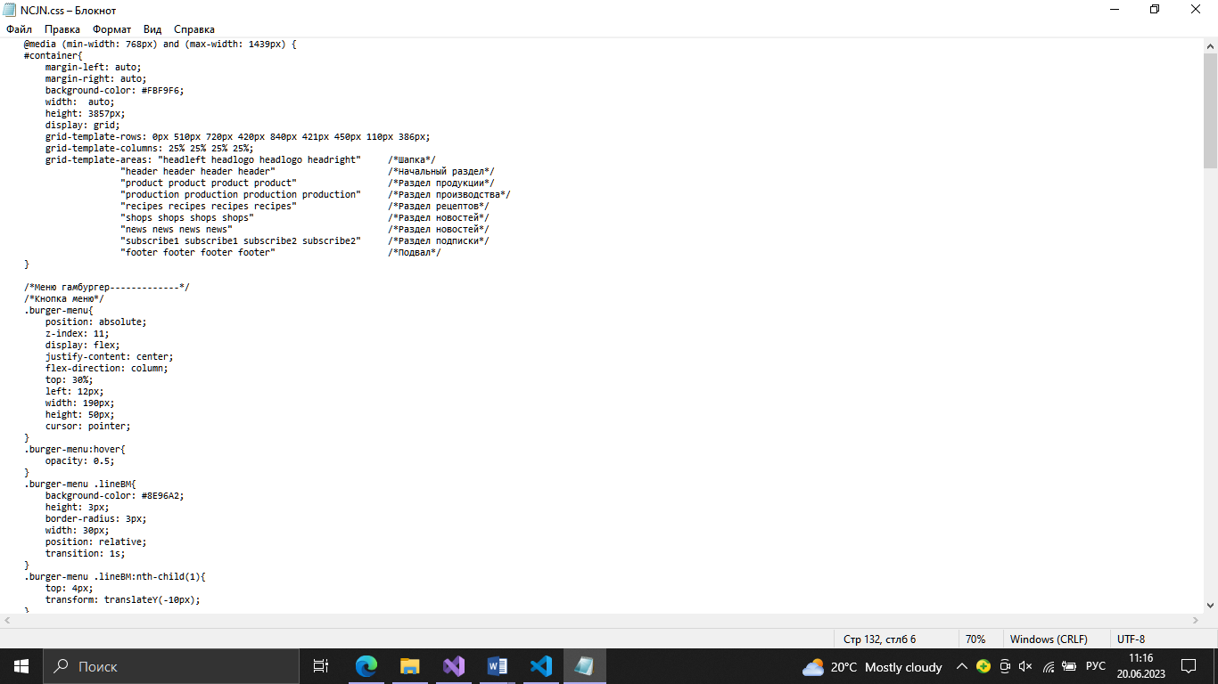

Рисунок 27 — Код главного контейнера и часть кода бургер-меню

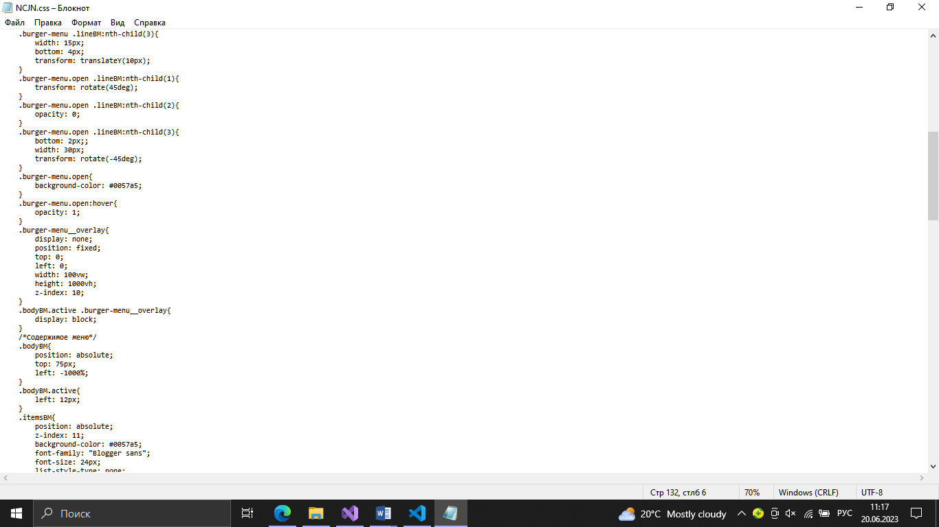

Рисунок 28 — Часть кода бургер-меню

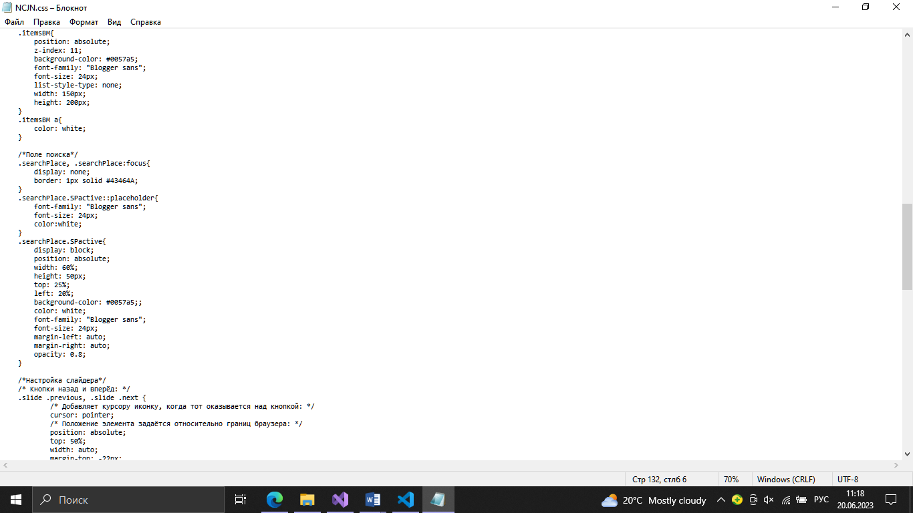

Рисунок 29 — Часть кода бургер-меню и поля поиска

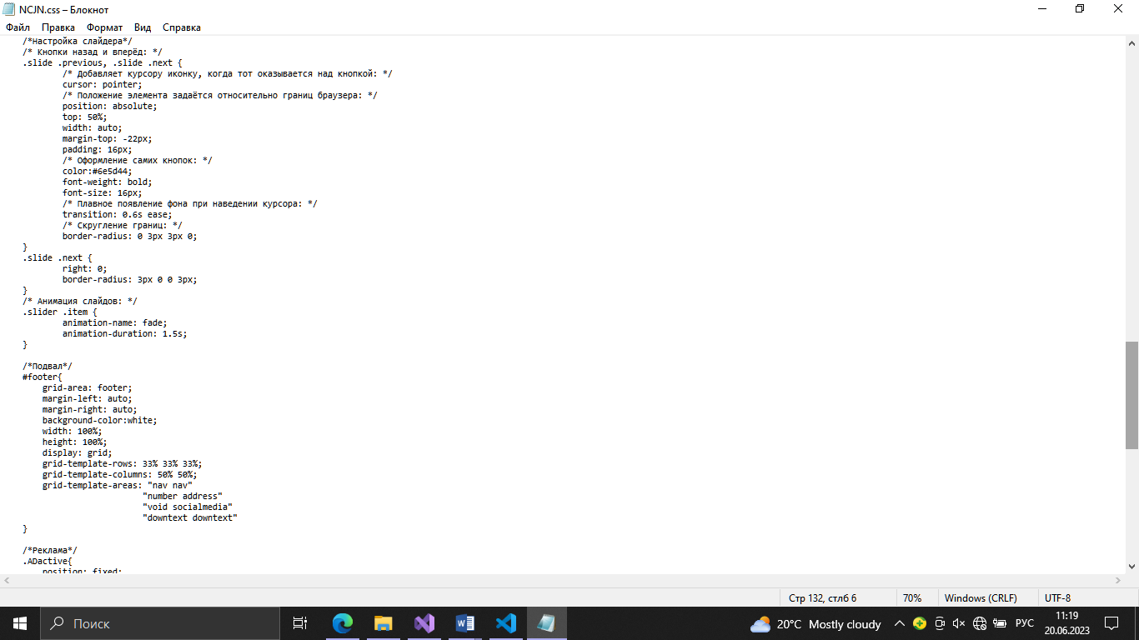

Рисунок 30 — Код слайдера и части подвала

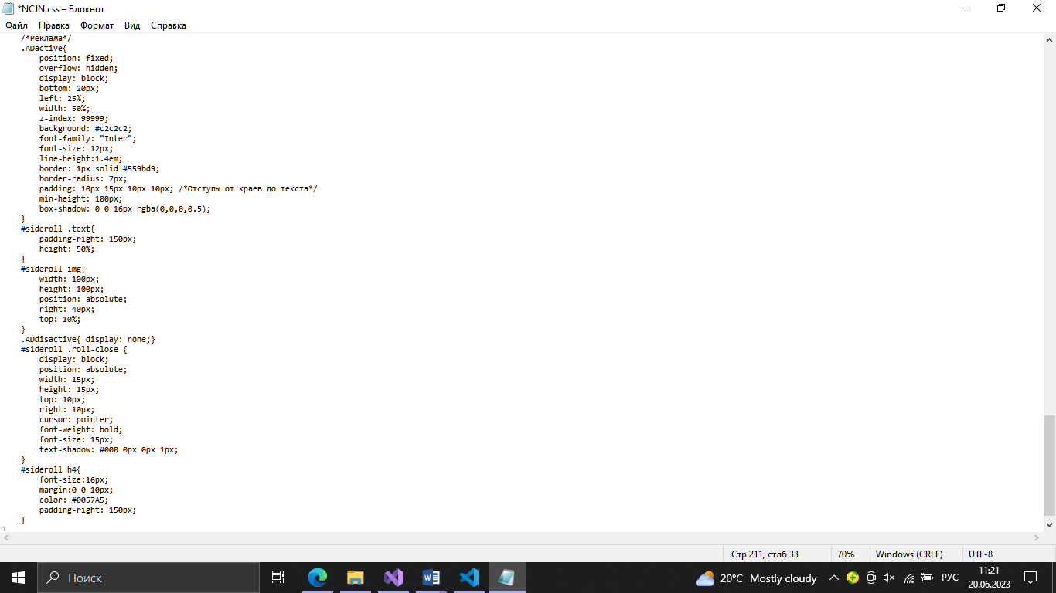

Рисунок 31 — Код рекламы

**3.2 Спецификация файлов проекта**

Спецификация файлов представлена в таблице 3.

Таблица 3 – Спецификация файлов

|  |  |  |
| --- | --- | --- |
| Файл | Название | Расширение |
| Файлы с HTML кодом | index | .html |
| Файлы с CSS кодом | style, desktop, table, mobile | .css |
| Файлы с JS кодом | script, jquery.min, aos | .js |
| Файлы со шрифтами | Andantino script, blogger-sans.light, Inter-LightBETA | .ttf |

Также в общей папке имеется папка img, в которой хранятся все картинки и иконки разных форматов (.ico, .png, jpg), при этом картинки расположены в разных папках по названиям разделов.

**4 Тестирование**

Тестирование является одним из самых важных этапов при создании программного продукта. Исходя из последующего внедрения программы в использование, необходимо осуществить тестирование по набору тестов, для того чтобы убедиться в корректной работе ПП. Опираясь на данный набор тестов, можно говорить о некоторой степени уверенности в правильности работы программного продукта.

Таким образом основная часть ошибок и недоработок была выявлена и исправлена на этапе реализации проекта. После завершения этапа реализации, было проведено тщательное тестирование.

Программный продукт был протестирован разработчиком Матыс Евгений Вальдемирович.

После проведения тестирования, критических ошибок выявлено не было, однако были найдены ошибки, связанные с масштабированием фоновых изображений и размерами картинок. При изменении разрешения окна браузера, фоновые изображения меняли пропорции сторон.

Была проведена проверка на валидацию CSS кода, по итогу которой не было обнаружено каких-либо ошибок. При проведении проверки на валидацию HTML кода, были обнаружены некоторые ошибки, часть из которых удалось исправить. Ошибки, связанные с кодом JavaScript, исправлялись в ходе проектирования.

Опираясь на вышеперечисленное, можно сделать вывод о стабильности работы программного продукта и его основного функционала. Все ошибки, сильно затрагивающие работу сайта, были устранены.

**5 Применение**

Данный учебный проект размещается на GitHub в репозитории по ссылке:

<https://ow612.github.io/Farmer-products/>. Демонстрация сайта изображена на рисунке 32.

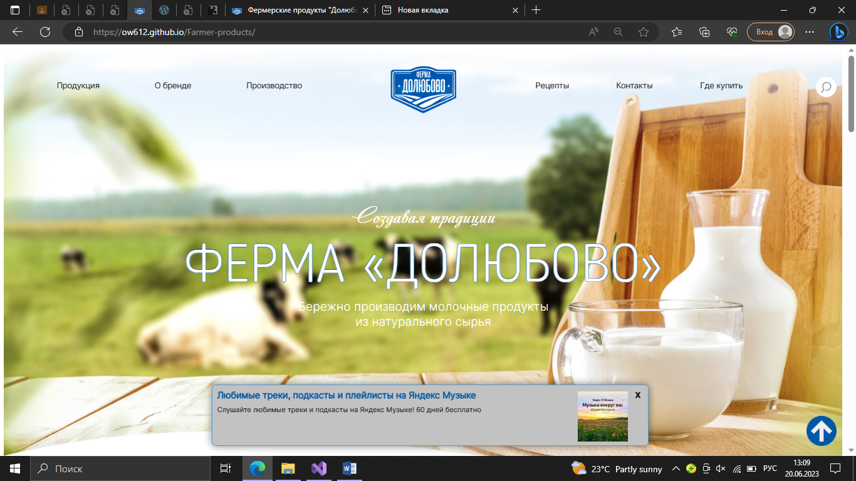

Рисунок 32 — Сайт

**Заключение**

Целью учебной практики являлась вёрстка шаблона макета из Figma.

В ходе реализации поставленной задачи был укреплён пройденный изученный материал по дисциплине «Программные средства создания Internet-приложений», а также получено множество информации о возможностях вёрстки.

После тщательного тестирования сайта были выявлены некоторые недоработки, которые были исправлены на стадии проектирования. В целом при реализации программы, были выполнены все необходимые условия. Таким образом, можно сказать, что программа была реализована успешно.

**Список использованных источников**

1. Руководство по HTML5 и CSS3 [Электронный ресурс]. – Электронные данные. – Режим доступа: https://metanit.com/web/html5/.

2. Руководство по JavaScript [Электронный ресурс]. – Электронные данные. – Режим доступа: https://metanit.com/web/javascript/.

3. Руководство по JQuery [Электронный ресурс]. – Электронные данные. – Режим доступа: https://metanit.com/web/jquery/.

**Приложение А**

**Модульная сетка**

